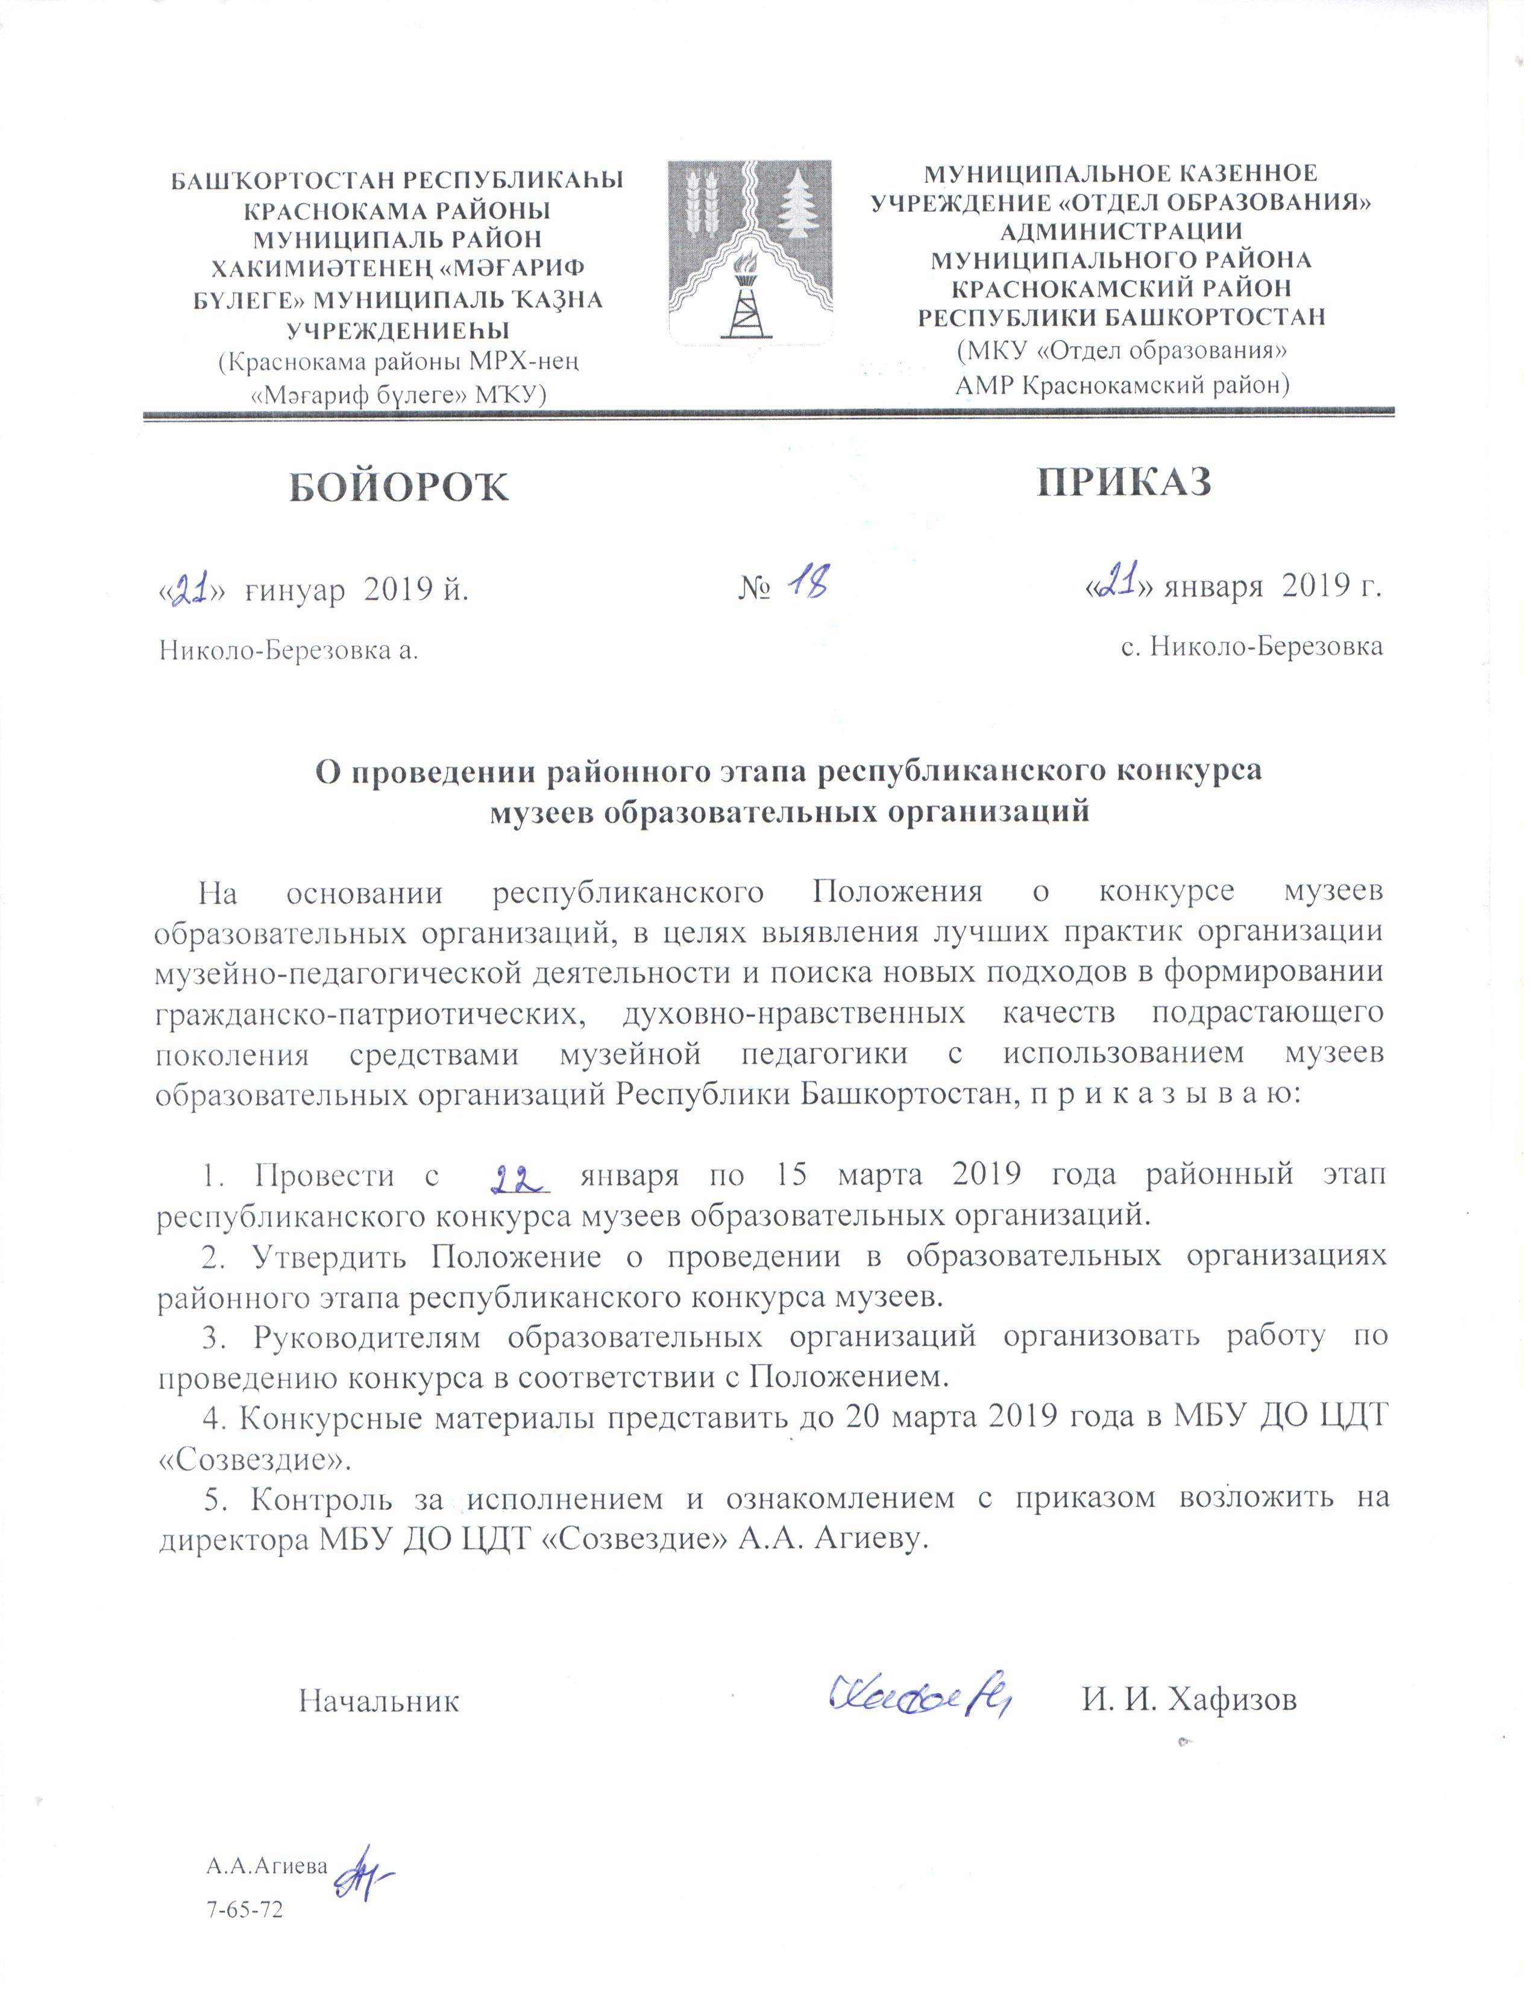
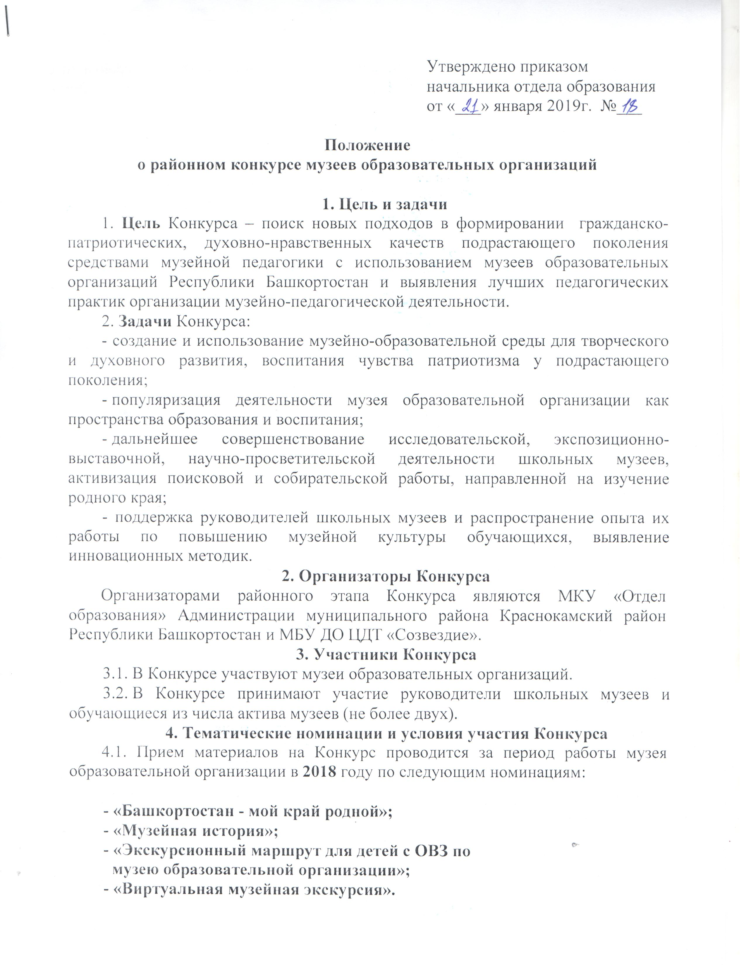
4.1.1. Номинация «Башкортостан – мой край родной»: интерактивные экспозиции школьных музеев, посвященные 100-летию образования Республики Башкортостан.
Формы представления работы:
презентации (не более 30 слайдов), видеоролики (не более 10 мин), описание будущей модели использования инновационных технологических возможностей для создания интерактивной, доступной и эффективной музейной среды для изучения истории родного края (текстовый материал в формате word, шрифт Times New Roman, кегель 14, интервал 1, до 5 страниц), размещенные на сайте образовательной организации (раздел «Школьный музей»), с указанием номинации Конкурса и авторов работ.

Критерии оценки конкурсных работ номинации «Башкортостан - мой край родной»
Экспозиции, посвященные 100-летию истории Башкортостана, видным деятелям республики | 10 баллов
Этнография народов Башкортостана | 10 баллов
Соответствие экспозиции заявленной тематике | 10 баллов
Качество представленной экспозиции, дизайн. Креативность, инновационность содержания и актуальность материала | 10 баллов
Целостность восприятия представленного материала | 10 баллов
Итого: | 50 баллов
4.1.2. Номинация «Музейная история»: история создания музея образовательной организации (основатели, формирование экспозиции, этапы развития, экспонаты с «личной историей» и т.д.).
Формы представления работы: текстовый материал (word, шрифт Times New Roman, кегель 14, интервал 1, до 5 страниц), презентации (не более 30 слайдов), видеоролики (не более 10 мин), размещенные на сайте образовательной организации (раздел «Школьный музей»), с указанием номинации Конкурса и авторов работ.
Критерии оценки работ конкурсных работ номинации «Музейная история»:
Исследовательский характер работы (использование различных видов источников) | 10 баллов
Авторский подход | 10 баллов
Оригинальность | 10 баллов
Форма подачи материала (логика изложения, владение литературным языком, культура и образность речи) | 10 баллов
Разнообразие форм организации деятельности обучающихся | 10 баллов
Итого: | 50 баллов

4.1.3. Номинация «Экскурсионный маршрут для детей с ОВЗ по музею образовательной организации»: составление экскурсии с учетом сенсорных нарушений, ментального развития детей .
Форма представления: методическая разработка экскурсии, размещенная на сайте образовательной организации (раздел «Школьный музей») с указанием номинации Конкурса и авторов работ.
Критерии оценки работ конкурсных работ номинации «Экскурсионный маршрут для детей с ОВЗ по музею образовательной организации»
Соответствие требованиям (Приложение № 3) | 10 баллов
Учёт особенностей аудитории | 10 баллов
Разнообразие форм организации деятельности учащихся | 10 баллов
Целостность восприятия экскурсии (полнота и глубина представления информации) | 10 баллов
Наличие «обратной связи» с посетителями | 10 баллов
Итого: | 50 баллов

4.1.4. Номинация «Виртуальная музейная экскурсия».
Формы представления: видеофильм, презентация, размещенные на сайте образовательной организации (раздел «Школьный музей»), с указанием номинации Конкурса и авторов работ (Приложение № 4).
.Критерии оценки работ конкурсных работ номинации «Виртуальная музейная экскурсия».
Оригинальность и качество видеосюжетов | 10 баллов
Целостность восприятия виртуальной экскурсии (полнота и глубина представления информации) | 10 баллов
Качество видеоряда | 10 баллов
Качество звукового сопровождения | 10 баллов
Форма подачи материала (логика изложения, владение литературным языком, культура и образность речи) | 10 баллов
Итого | 50 баллов

4.2. Районный этап – заочный, проводится в период по 15 марта 2019 года. В срок до 20 марта 2019 года необходимо прислать заявку об участии, конкурсные работы в электронном виде и ссылки на размещенные материалы на сайтах образовательных организаций на почту sozvezdie12@mail.ru.

5. Подведение итогов конкурса. Награждение
Победители будут награждены грамотами отдела образования. Лучшие работы будут направлены на участие в заочном этапе республиканского конкурса (не более одной работы по каждой номинации).

Утверждаю
Директор ОО
______________/Ф.И.О.
«_____» ____________ 2019г.

ЗАЯВКА
на участие в заочном этапе конкурса музеев образовательных организаций

Просим допустить к участию в заочном районном этапе республиканского конкурса
музеев образовательных организаций (полное и краткое название образовательной организации)

№ п/п | Полное наименование организация | Электронный адрес организации | Номинация | ФИО, телефон руководителя | Должность и место работы руководителя | Электронный адрес руководителя

